ПРЕЗИДИУМ СОВЕТА ДЕПУТАТОВ
КИРОВСКОГО ВНУТРИГОРОДСКОГО РАЙОНА
ГОРОДСКОГО ОКРУГА САМАРА

443077, г. Самара, пр. Кирова, 157, Тел.(846) 995-25-15

РЕШЕНИЕ
от «22» апреля 2024 г. № 39

О назначении даты и утверждении проекта повестки
тридцать шестого заседания Совета депутатов
Кировского внутригородского района
городского округа Самара второго созыва

Рассмотрев вопросы о назначении даты и утверждении проекта повестки тридцать шестого заседания Совета депутатов Кировского внутригородского района городского округа Самара второго созыва, Президиум Совета депутатов Кировского внутригородского района городского округа Самара второго созыва

РЕШИЛ:

- Назначить тридцать шестое заседание Совета депутатов Кировского внутригородского района городского округа Самара второго созыва на 23 апреля 2024 года в 16-00 по адресу: г. Самара, пр. Кирова, 155а.
- Утвердить проект повестки тридцать шестого заседания Совета депутатов Кировского внутригородского района городского округа Самара в соответствии с Приложением к настоящему Решению.
3. Официально опубликовать настоящее Решение.
Председатель Совета депутатов  Кировского внутригородского района  городского округа Самара | 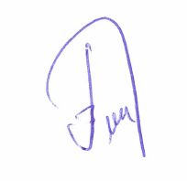
- Настоящее Решение вступает в силу со дня его принятия.

С.Ю.Пушкин

